MENU DU RESTAURANT SCOLAIRE
Semaine du 3 au 7 décembre 2018
LUNDI 3 |  | MARDI 4 |  | MERCREDI 5 |  | JEUDI 6 |  |  | VENDREDI 7
Radis beurre |  | 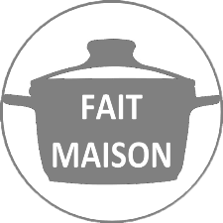  Taboulé |  |  |  | Soupe froide |  |  | Pâté
Blanquette de veau VBF |  | Saumon à l’aneth |  |  |  | Porc au Curry |  |  | Potée Auvergnate au paleron braisé
Blé doré |  | Chou-fleur |  |  |  | Flageolets
Pommes au four |  | Fromage blanc avec son coulis de Fruit |  |  |  | Yaourt nature |  |  | Vache qui rit
 |  |  |  |  |  | Fruit |  |  | Roulé à la framboise
 | Légumes verts / Crudités / Fruits |  |  |  | Féculents |  |  | Produits Laitiers
 | Viandes / Poissons |  |  |  | Graisses : Huile / Beurre |  |  | Desserts sucrés
VBF : Viande Bovine Française : Fait Maison : Produits Locaux Produits de SAISON
Ce Menu peut contenir un ou plusieurs des 14 allergènes - Ce menu est susceptible d’être modifié

